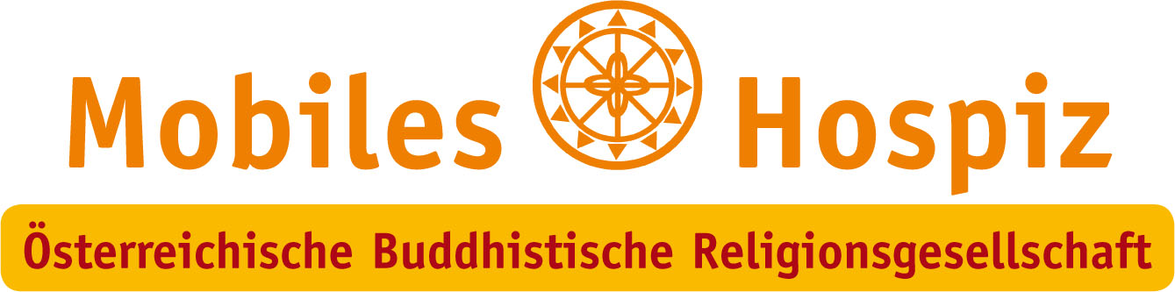

Herzliche Einladung zum Auswahltag für den Befähigungskurs
für Sterbe- und Trauerbegleitung

Liebe Interessentinnen und Interessenten,

Ich freue mich sehr über Ihr Interesse an unserem Lehrgang.

Der Auswahltag findet am Samstag, den 26. Juni 2021, im buddhistischen Zentrum „Mittlerer Weg“, Biberstraße 9, 1010 Wien, statt. Falls es die Verordnungen der Pandemie verlangen, wird der Tag über Zoom abgehalten. In diesem Fall erfragen Sie den Link bitte per Mail: info@hospiz-oebr.at

Beginn: 09.00 Uhr

WICHTIG: Melden Sie sich bitte für den Auswahltag an, indem Sie 20,00 Euro Anmeldegebühren auf folgendes Konto überweisen! Sie sind somit angemeldet und erhalten keine Bestätigungsmail.

Mobiles Hospiz der ÖBR
IBAN: AT256000000092189568
BIC:OPSKATWW
Verwendungszweck:
Auswahltag LG 27, Auswahltag 26. 06. 2021
bitte geben Sie Ihren Vor- und Zunamen an

Beim Auswahltag wird vormittags in der Großgruppe und danach in Kleingruppen gearbeitet. Im Anschluss daran finden Einzelgespräche statt. Der Tag dient dazu, dass Sie mich kennenlernen können und ich Sie umgekehrt. Sie sollen auch in etwa erleben, WIE der Kurs abläuft; d.h. in der Großgruppe, in der Kleingruppe und in der Erfahrung mit sich selbst.

Bringen Sie bitte etwas zu schreiben, sowie IHREN LEBENSLAUF (MIT FOTO) mit.

Der Tag endet individuell nach den Einzelgesprächen, spätestens um 16.00 Uhr.

Wir bitten um Verständnis, dass bei einer Absage vom Auswahltag die 20 Euro für Bearbeitungsgebühren verrechnet werden und nicht rückerstattet werden können.

Mit freundlichen Grüßen

Mag.a Ingrid Strobl
Koordinatorin Mobiles Hospiz der OEBR

